Resolución del Pleno del Instituto de Transparencia, Acceso a la Información Pública y Protección de Datos Personales del Estado de México y Municipios, con domicilio en Metepec, Estado de México, de fecha siete de noviembre de dos mil dieciocho.

VISTOS los expedientes formados con motivo de los recursos de revisión 03557/INFOEM/IP/RR/2018, 03558/INFOEM/IP/RR/2018, 03559/INFOEM/IP/RR/2018, 03560/INFOEM/IP/RR/2018, 03561/INFOEM/IP/RR/2018, 03562/INFOEM/IP/RR/2018, 03563/INFOEM/IP/RR/2018, 03564/INFOEM/IP/RR/2018, 03565/INFOEM/IP/RR/2018, 03566/INFOEM/IP/RR/2018, 03567/INFOEM/IP/RR/2018, 03568/INFOEM/IP/RR/2018 y 03569/INFOEM/IP/RR/2018 acumulados, interpuestos por la C. Xxxxxxxx Xxxxxxxxx Xx Xxxxxx, en lo sucesivo LA RECURRENTE, en contra de las respuestas de la Universidad Politécnica del Valle de Toluca, en lo sucesivo EL SUJETO OBLIGADO, se procede a dictar la presente resolución con base en lo siguiente:

RESULTANDO

I. En fecha veintitrés de agosto de dos mil dieciocho, LA RECURRENTE presentó a través del Sistema de Acceso a la Información Mexiquense, en lo subsecuente EL SAIMEX ante EL SUJETO OBLIGADO, las solicitudes de acceso a información pública, a las que se les asignó los números 00978/UPVT/IP/2018, 00979/UPVT/IP/2018, 00980/UPVT/IP/2018, 00981/UPVT/IP/2018, 00982/UPVT/IP/2018, 00983/UPVT/IP/2018, 00984/UPVT/IP/2018, 00985/UPVT/IP/2018, 00986/UPVT/IP/2018, 00987/UPVT/IP/2018, 00988/UPVT/IP/2018, 00989/UPVT/IP/2018 y 00990/UPVT/IP/2018, mediante las cuales solicitó:

00978/UPVT/IP/2018

“Compra de equipo de computo (incluyendo impresoras, multifuncionales, modems, etc.) telecomunicaciones, vehículos y mobiliario en 2007” (sic)

00979/UPVT/IP/2018

“Compra de equipo de computo (incluyendo impresoras, multifuncionales, modems, etc.) telecomunicaciones, vehículos y mobiliario en 2008” (sic)

00980/UPVT/IP/2018 y 00981/UPVT/IP/2018

“Compra de equipo de computo (incluyendo impresoras, multifuncionales, modems, etc.) telecomunicaciones, vehículos y mobiliario en 2009” (sic)

00982/UPVT/IP/2018

“Compra de equipo de computo (incluyendo impresoras, multifuncionales, modems, etc.) telecomunicaciones, vehículos y mobiliario en 2010” (sic)

00983/UPVT/IP/2018

“Compra de equipo de computo (incluyendo impresoras, multifuncionales, modems, etc.) telecomunicaciones, vehículos y mobiliario en 2011” (sic)

00984/UPVT/IP/2018

“Compra de equipo de computo (incluyendo impresoras, multifuncionales, modems, etc.) telecomunicaciones, vehículos y mobiliario en 2012” (sic)

00985/UPVT/IP/2018

“Compra de equipo de computo (incluyendo impresoras, multifuncionales, modems, etc.) telecomunicaciones, vehículos y mobiliario en 2013” (sic)

00986/UPVT/IP/2018

“Compra de equipo de computo (incluyendo impresoras, multifuncionales, modems, etc.) telecomunicaciones, vehículos y mobiliario en 2014” (sic)

00987/UPVT/IP/2018

Compra de equipo de computo (incluyendo impresoras, multifuncionales, modems, etc.) telecomunicaciones, vehículos y mobiliario en 2015

00988/UPVT/IP/2018

“Compra de equipo de computo (incluyendo impresoras, multifuncionales, modems, etc.) telecomunicaciones, vehículos y mobiliario en 2016”

00989/UPVT/IP/2018

“Compra de equipo de computo (incluyendo impresoras, multifuncionales, modems, etc.) telecomunicaciones, vehículos y mobiliario en 2017”

00990/UPVT/IP/2018

Compra de equipo de computo (incluyendo impresoras, multifuncionales, modems, etc.) telecomunicaciones, vehículos y mobiliario en 2018

MODALIDAD DE ENTREGA: Vía SAIMEX.

II. En cumplimiento al artículo 162 de la Ley de Transparencia y Acceso a la Información Pública del Estado de México y Municipios, EL SUJETO OBLIGADO turnó las solicitudes al Servidor Público Habilitado de la Dirección de Administración y Finanzas, así como, al Departamento de Recursos Financieros; a efecto de que realizara la búsqueda y localización de la información tal como se desprende en las siguientes imágenes:
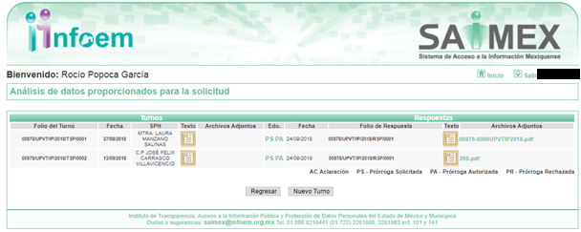
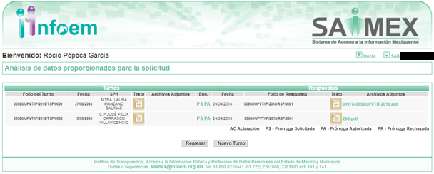
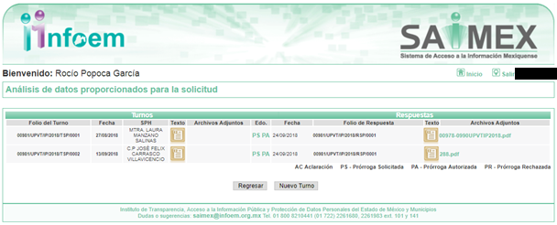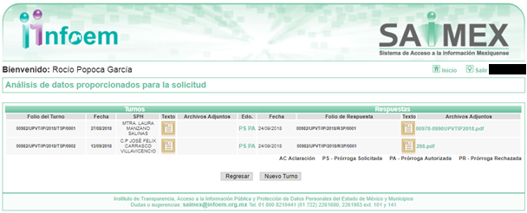
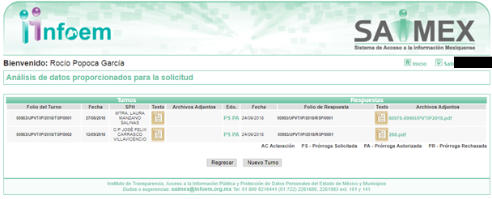
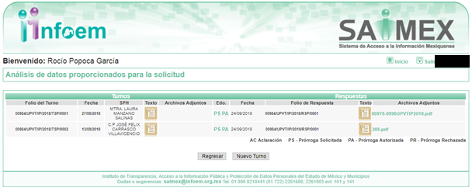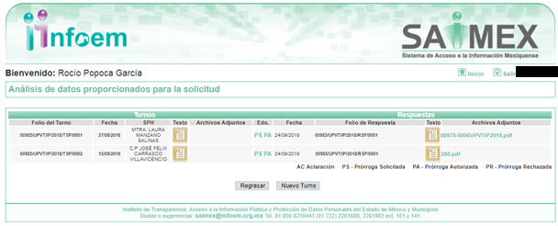
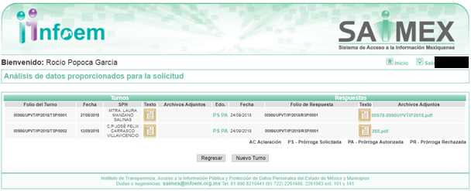
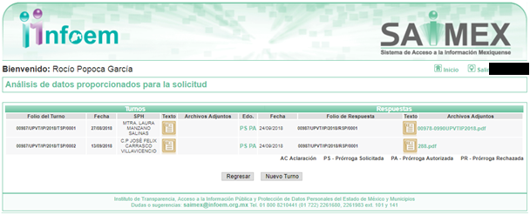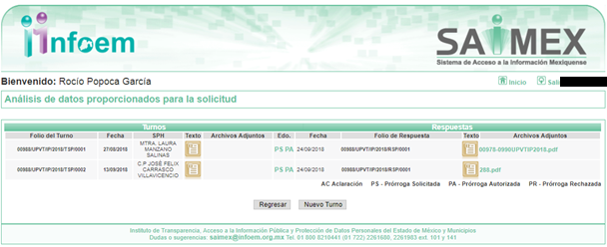
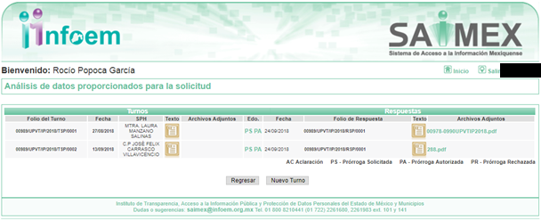
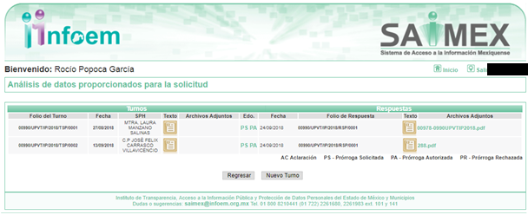
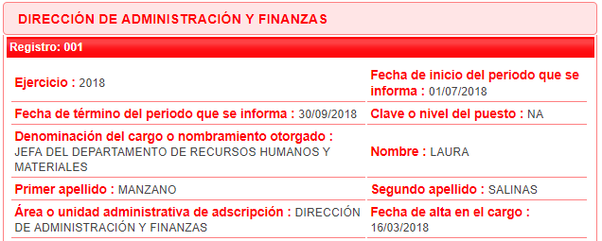

III. De las constancias que obran en EL SAIMEX, se advierte que en fecha trece de septiembre de dos mil dieciocho, EL SUJETO OBLIGADO notificó las prórrogas de siete días para dar respuesta a las solicitudes de información planteadas por LA RECURRENTE, en los siguientes términos:

"…Con fundamento en el artículo 163 de la Ley de Transparencia y Acceso a la Información Pública del Estado de México y Municipios, se le hace de su conocimiento que el plazo de 15 días hábiles para atender su solicitud de información ha sido prorrogado por 7 días en virtud de las siguientes razones:

Se aprobó la prorroga en la septuagésima quinta sesión extraordinaria del comité de transparencia…” (sic)

Precisando que, dichas prórrogas no cumplieron con lo dispuesto en el artículo 163, párrafo segundo y 49, fracción II de la Ley de Transparencia y Acceso a la Información Pública del Estado de México y Municipios.

IV. El día veinticuatro de septiembre de dos mil dieciocho, el Responsable de la Unidad de Transparencia del SUJETO OBLIGADO dio respuesta a las solicitudes de información, en los siguientes términos:

“…En respuesta a la solicitud recibida, nos permitimos hacer de su conocimiento que con fundamento en el artículo 53, Fracciones: II, V y VI de la Ley de Transparencia y Acceso a la Información Pública del Estado de México y Municipios, le contestamos que:

De conformidad con los artículos 1, 2, 3, fracción XLIV, 4, 12,16, 23 fracción V, 24 fracción XI y último párrafo, 50, 51, 53 fracciones II, IV, V y VI de la Ley de Transparencia y Acceso a la Información Pública del Estado de México y Municipios, me permito comentar a usted lo siguiente: En atención a las solicitudes de información registradas con el folio número 00978/UPVT/IP/2018, 00979/UPVT/IP/2018, 00980/UPVT/IP/2018, 00981/UPVT/IP/2018, 00982/UPVT/IP/2018, 00983/UPVT/IP/2018, 00984/UPVT/IP/2018, 00985/UPVT/IP/2018, 00986/UPVT/IP/2018, 00987/UPVT/IP/2018, 00988/UPVT/IP/2018, 00989/UPVT/IP/2018, 00990/UPVT/IP/2018, que realizó el 23 de agosto del año en curso, sírvase encontrar en archivo adjunto copia digitalizada en formato pdf del oficio emitido por los servidores públicos habilitados del Departamento de Recursos Humanos y Materiales y Recursos Financieros en el cual se detalla lo referente a su solicitud de información. Se hace de su conocimiento el término de quince días para interponer el recurso de revisión que se señala en los artículos 176,177 y 178 de la Ley de la materia, en caso de considerar que la respuesta es desfavorable a su solicitud…” (sic)

Advirtiendo de dichas respuestas que, EL SUJETO OBLIGADO acompañó los archivos 288.pdf, 00978-0990UPVTIP2018.pdf y SOLICITUD 978 a 990.pdf, los cuales, se omiten su inserción por ser del conocimiento de las partes.

IV. Inconforme con las respuestas, el veinticinco de septiembre de dos mil dieciocho, LA RECURRENTE interpuso los recursos de revisión objeto del presente estudio, los cuales fueron registrados en EL SAIMEX y se les asignó los números de expediente 03557/INFOEM/IP/RR/2018, 03558/INFOEM/IP/RR/2018, 03559/INFOEM/IP/RR/2018, 03560/INFOEM/IP/RR/2018, 03561/INFOEM/IP/RR/2018, 03562/INFOEM/IP/RR/2018, 03563/INFOEM/IP/RR/2018, 03564/INFOEM/IP/RR/2018, 03565/INFOEM/IP/RR/2018, 03566/INFOEM/IP/RR/2018, 03567/INFOEM/IP/RR/2018, 03568/INFOEM/IP/RR/2018 y 03569/INFOEM/IP/RR/2018, en los que señaló en términos generales como acto impugnado lo siguiente:

“Niegan la información” (sic)

Asimismo, como razones o motivos de inconformidad:

“En la liga de ipomex la información no esta completa, además se esta pidiendo por este medio” (sic)

V. El veinticinco de septiembre de dos mil dieciocho, los recursos de revisión de que se tratan se enviaron electrónicamente al Instituto de Transparencia, Acceso a la Información Pública y Protección de Datos Personales del Estado de México y Municipios y con fundamento en el artículo 185, fracción I de la Ley de Transparencia y Acceso a la Información Pública del Estado de México y Municipios, se turnaron, a través del SAIMEX, los recursos de revisión 03557/INFOEM/IP/RR/2018, 03562/INFOEM/IP/RR/2018 y 03567/INFOEM/IP/RR/2018 a la Comisionada Eva Abaid Yapur, los recursos de revisión 03558/INFOEM/IP/RR/2018, 03563/INFOEM/IP/RR/2018 y 03568/INFOEM/IP/RR/2018 al Comisionado José Guadalupe Luna Hernández, los recursos de revisión 03559/INFOEM/IP/RR/2018, 03564/INFOEM/IP/RR/2018 y 03569/INFOEM/IP/RR/2018 al Comisionado Javier Martínez Cruz, los recursos de revisión 03560/INFOEM/IP/RR/2018 y 03565/INFOEM/IP/RR/2018 a la Comisionada Zulema Martínez Sánchez y los recursos de revisión los recursos de revisión 03561/INFOEM/IP/RR/2018 y 03562/INFOEM/IP/RR/2018 al Comisionado Luis Gustavo Parra Noriega, a efecto de que decretaran su admisión o desechamiento.

VI. De las constancias de los expedientes electrónicos del SAIMEX, se desprende que el uno de octubre de dos mil dieciocho, se acordó la admisión a trámite de los recursos de revisión que nos ocupan, así como la integración de los expedientes respectivos, mismos que se pusieron a disposición de las partes, para que en un plazo máximo de siete días hábiles conforme a lo dispuesto por el artículo 185 de la Ley de Transparencia y Acceso a la Información Pública del Estado de México y Municipios, manifestaran lo que a su derecho conviniera, a efecto de presentar pruebas y alegatos; así como para que EL SUJETO OBLIGADO rindiera sus Informes Justificados respectivamente.

VII. Por economía procesal y con la finalidad de evitar resoluciones contradictorias, en la Trigésima Sexta Sesión Ordinaria celebrada el tres de octubre de dos mil dieciocho, el Pleno de este Instituto determinó acumular los recursos de revisión 03557/INFOEM/IP/RR/2018, 03558/INFOEM/IP/RR/2018, 03559/INFOEM/IP/RR/2018, 03560/INFOEM/IP/RR/2018, 03561/INFOEM/IP/RR/2018, 03562/INFOEM/IP/RR/2018, 03563/INFOEM/IP/RR/2018, 03564/INFOEM/IP/RR/2018, 03565/INFOEM/IP/RR/2018, 03566/INFOEM/IP/RR/2018, 03567/INFOEM/IP/RR/2018, 03568/INFOEM/IP/RR/2018 y 03569/INFOEM/IP/RR/2018, acordando la elaboración del proyecto de resolución por parte de la Comisionada EVA ABAID YAPUR.

VIII. En cumplimiento a lo anterior, de las constancias del expediente electrónico del SAIMEX, se observa que el día diez de octubre de dos mil dieciocho, EL SUJETO OBLIGADO envió en cada recurso el Informe Justificado, como se desprende de las siguientes imágenes:
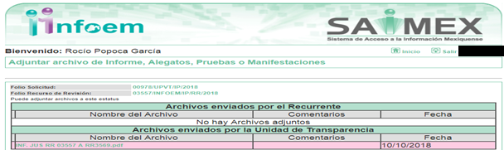
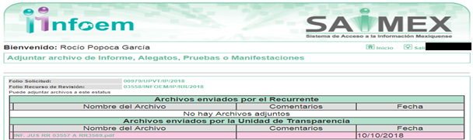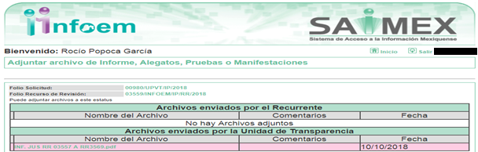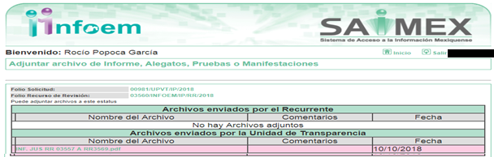
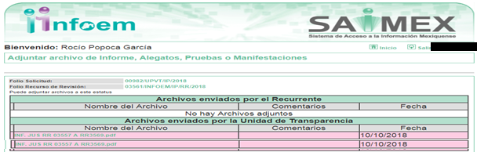
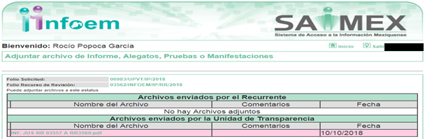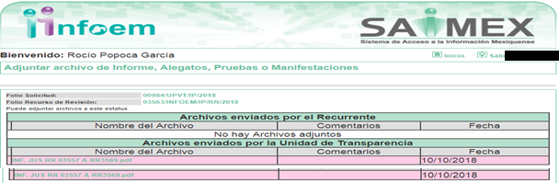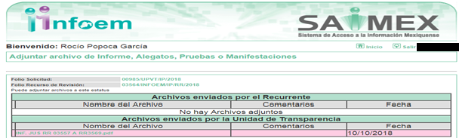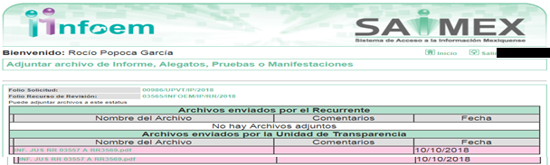
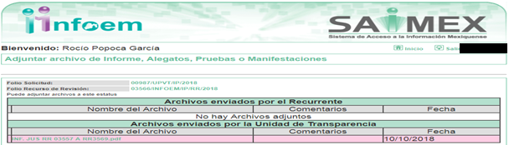
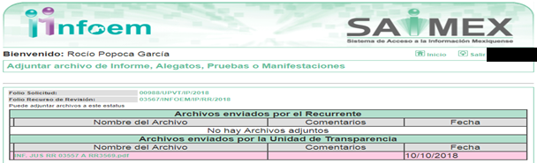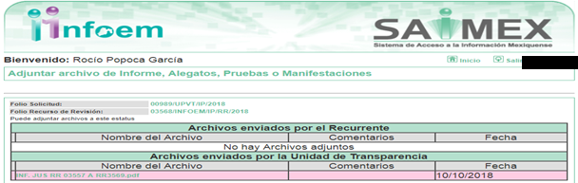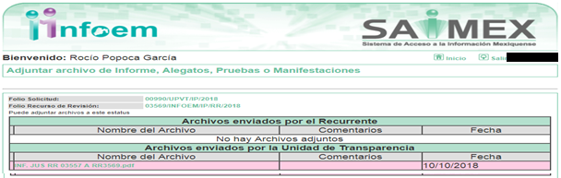
Advirtiendo de dichos informes que EL SUJETO OBLIGADO adjuntó en cada recurso el archivo denominado INF. JUS RR 03557 A RR3569.pdf, el cual no fue puesto a disposición de LA RECURRENTE, en razón de que no se actualizó el supuesto de la fracción III del artículo 185 de la Ley de Transparencia y Acceso a la Información Pública del Estado de México y Municipios; como se aprecia a continuación:
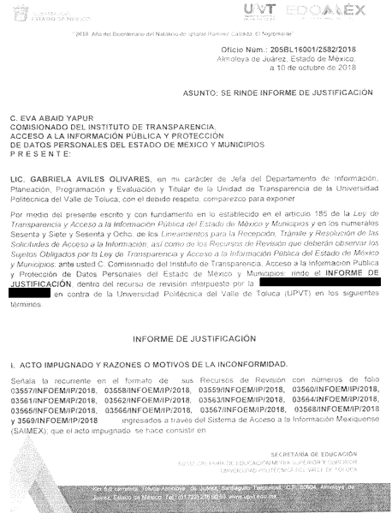
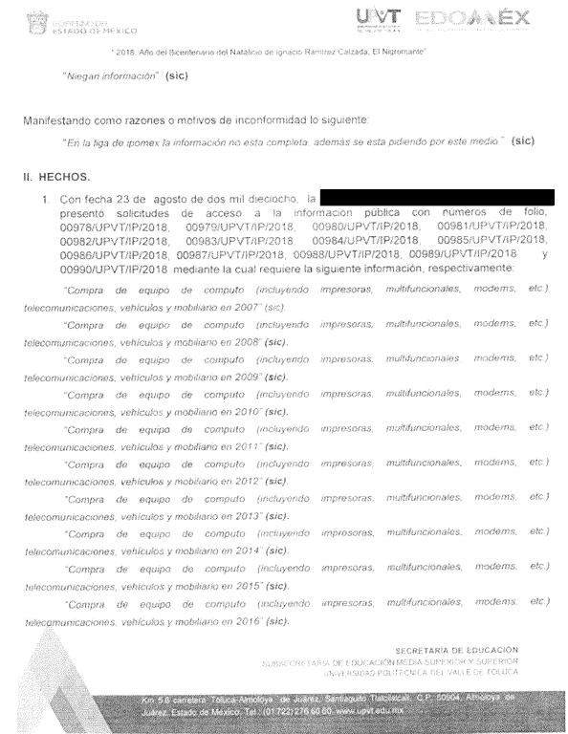
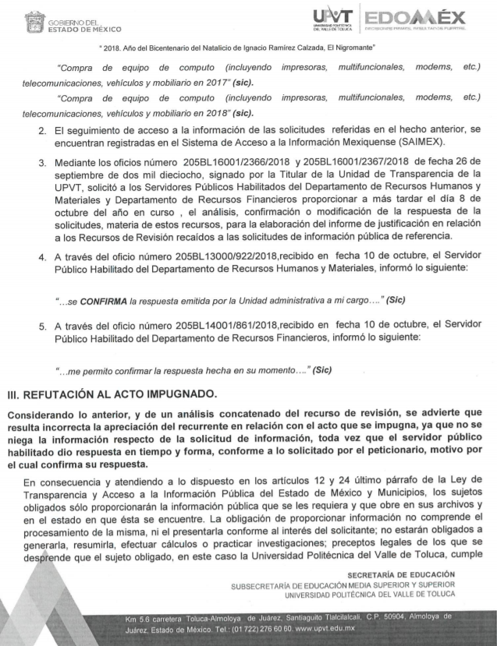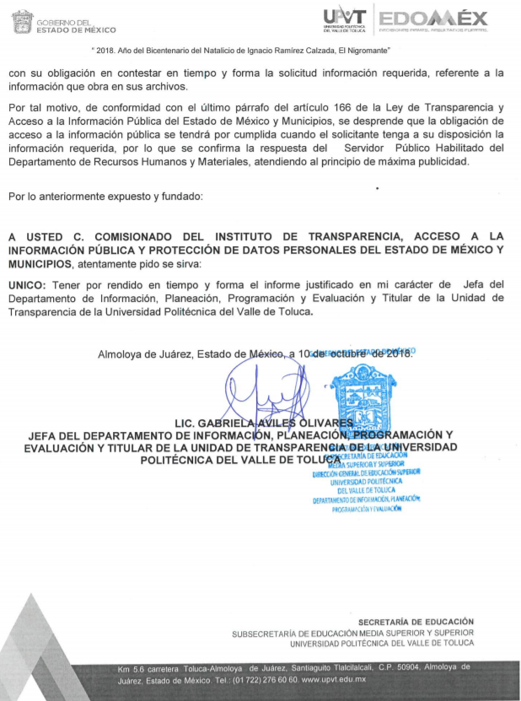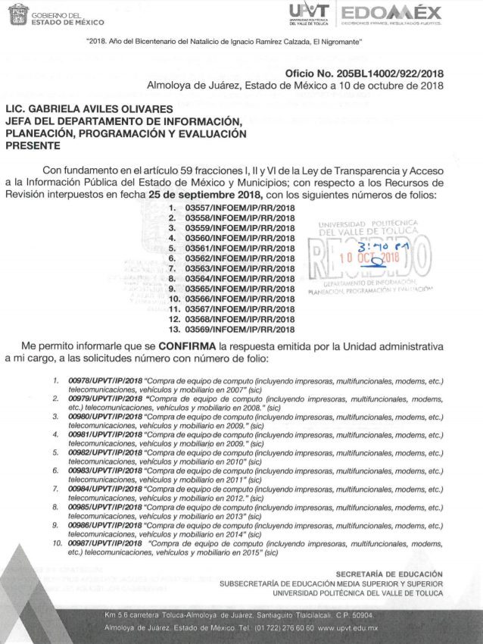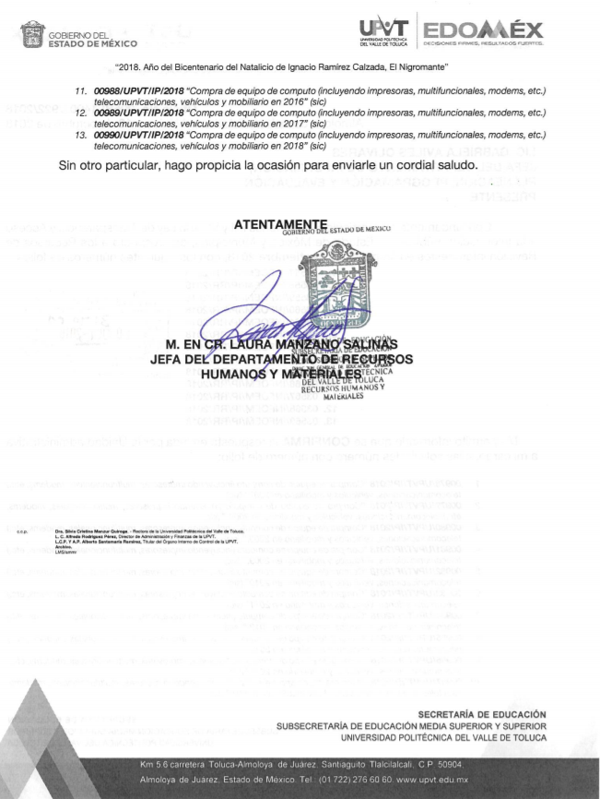
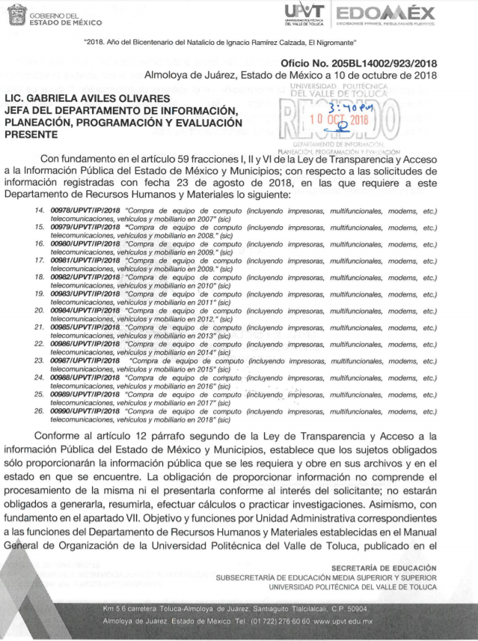
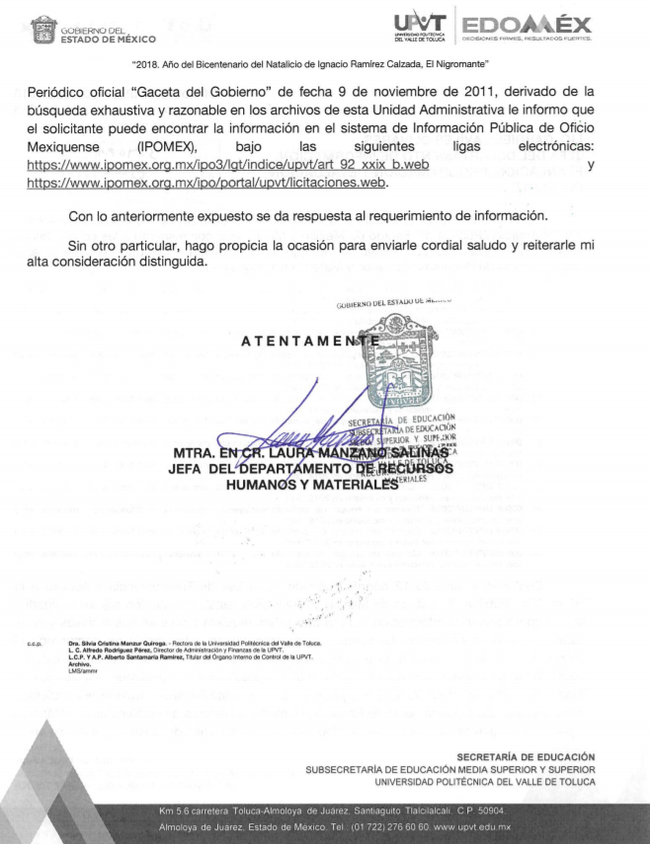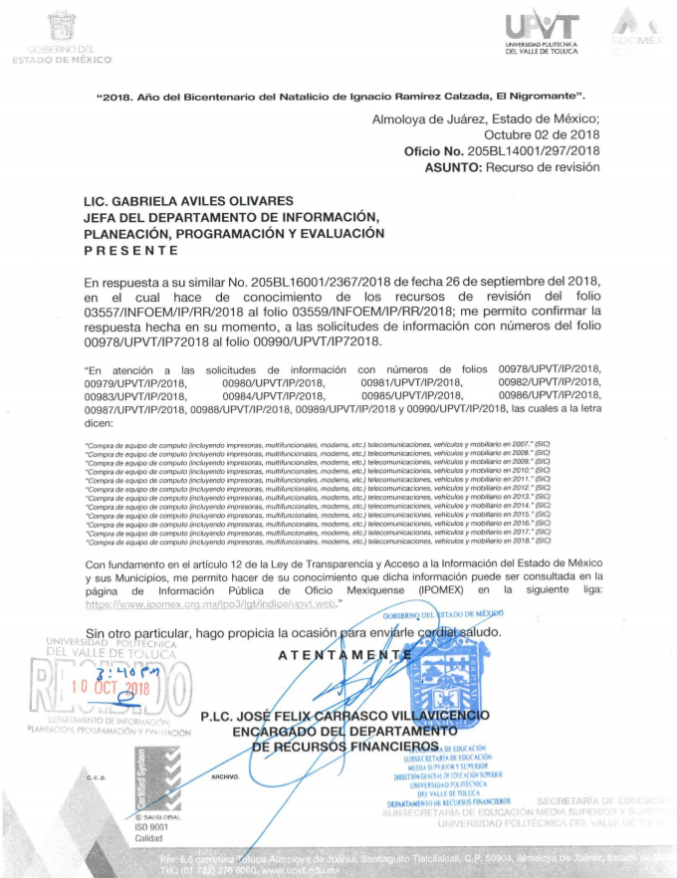

Por su parte, la particular no realizó manifiestación alguna, ni presentó pruebas o alegatos.

IX. Una vez analizado el estado procesal que guardan los expedientes, en fecha once de octubre de dos mil dieciocho, la Comisionada EVA ABAID YAPUR acordó el cierre de instrucción en los recursos de revisión, así como la remisión de los expedientes a efecto de ser resueltos, de conformidad con lo establecido en el artículo 185 fracciones VI y VIII de la Ley de Transparencia y Acceso a la Información Pública del Estado de México y Municipios; y

CONSIDERANDO

PRIMERO. Competencia. Este Instituto de Transparencia, Acceso a la Información Pública y Protección de Datos Personales del Estado de México y Municipios, es competente para conocer y resolver los presentes recursos, conforme a lo dispuesto en los artículos 6, Letra A de la Constitución Política de los Estados Unidos Mexicanos; 5, párrafos vigésimo, vigésimo primero y vigésimo segundo, fracciones IV y V de la Constitución Política del Estado Libre y Soberano de México; 1, 2, fracción II, 13, 29, 36, fracciones I y II, 176, 178, 179, 181, párrafo tercero y 185 de la Ley de Transparencia y Acceso a la Información Pública del Estado de México y Municipios; y 9, fracciones I y XXIV y 11 del Reglamento Interior del Instituto de Transparencia, Acceso a la Información Pública y Protección de Datos Personales del Estado de México y Municipios; toda vez que se trata de recursos de revisión interpuestos por una Ciudadana en términos de la Ley de la materia.

SEGUNDO. Interés. Los recursos de revisión fueron interpuestos por parte legítima, en atención a que fueron presentados por LA RECURRENTE, quien es la misma persona que formuló las solicitudes de acceso a la información pública al SUJETO OBLIGADO.

TERCERO. Justificación de la Acumulación de los recursos. De las constancias que obran en los expedientes acumulados, se advierte que en los recursos de revisión 03557/INFOEM/IP/RR/2018, 03558/INFOEM/IP/RR/2018, 03559/INFOEM/IP/RR/2018, 03560/INFOEM/IP/RR/2018, 03561/INFOEM/IP/RR/2018, 03562/INFOEM/IP/RR/2018, 03563/INFOEM/IP/RR/2018, 03564/INFOEM/IP/RR/2018, 03565/INFOEM/IP/RR/2018, 03566/INFOEM/IP/RR/2018, 03567/INFOEM/IP/RR/2018, 03568/INFOEM/IP/RR/2018 y 03569/INFOEM/IP/RR/2018, fueron presentados por la misma RECURRENTE respecto de los actos u omisiones del mismo SUJETO OBLIGADO, razón por la cual, resulta conveniente su trámite de forma unificada para mejor resolver y evitar la emisión de resoluciones contradictorias, fue procedente que este Órgano Garante realizara la acumulación respectiva, de conformidad con lo dispuesto en el artículo 18 del Código de Procedimientos Administrativos del Estado de México, de aplicación supletoria en términos del artículo 195 de la Ley de Transparencia y Acceso a la Información Pública del Estado de México y Municipios en vigor, que a la letra señalan:

Código de Procedimientos Administrativos del Estado de México

“Artículo 18.- La autoridad administrativa o el Tribunal acordarán la acumulación de los expedientes del procedimiento y proceso administrativo que ante ellos se sigan, de oficio o a petición de parte, cuando las partes o los actos administrativos sean iguales, se trate de actos conexos o resulte conveniente el trámite unificado de los asuntos, para evitar la emisión de resoluciones contradictorias. La misma regla se aplicará, en lo conducente, para la separación de los expedientes.”

Ley de Transparencia y Acceso a la Información Pública del Estado de México y Municipios
“Artículo 195. En la tramitación del recurso de revisión se aplicarán supletoriamente las disposiciones contenidas en el Código de Procedimientos Administrativos del Estado de México.”
(Énfasis añadido)

De lo dispuesto en la normativa anterior, dicha acumulación procede cuando:
- El solicitante y la información referida sean las mismas;
- Las partes o los actos impugnados sean iguales;
- Cuando se trate del mismo solicitante, el mismo Sujeto Obligado, y
- Aun tratándose de solicitudes diversas, resulte conveniente la resolución unificada de los asuntos.

De esta suerte, tal y como se mencionó anteriormente, los recursos de revisión que nos ocupan fueron interpuestos por la misma RECURRENTE ante el mismo SUJETO OBLIGADO, por lo que, resulta conveniente la resolución conjunta por economía procesal y con el fin de no emitir resoluciones contradictorias entre sí, en caso de resolverlos en forma separada por Ponentes diferentes.

CUARTO. Oportunidad. Los recursos de revisión fueron interpuestos dentro del plazo de quince días hábiles contados a partir del día siguiente al en que LA RECURRENTE tuvo conocimiento de las respuestas impugnadas, tal y como lo prevé el artículo 178 de la Ley de Transparencia y Acceso a la Información Pública del Estado de México y Municipios, que establece:

“Artículo 178. El solicitante podrá interponer, por sí mismo o a través de su representante, de manera directa o por medios electrónicos, recurso de revisión ante el Instituto o ante la Unidad de Transparencia que haya conocido de la solicitud dentro de los quince días hábiles, siguientes a la fecha de la notificación de la respuesta.
A falta de respuesta del sujeto obligado, dentro de los plazos establecidos en esta Ley, a una solicitud de acceso a la información pública, el recurso podrá ser interpuesto en cualquier momento, acompañado con el documento que pruebe la fecha en que presentó la solicitud.
En el caso de que se interponga ante la Unidad de Transparencia, ésta deberá remitir el recurso de revisión al Instituto a más tardar al día siguiente de haberlo recibido.”

En efecto, atendiendo a que EL SUJETO OBLIGADO notificó las respuestas a las solicitudes de información pública el veinticuatro de septiembre de dos mil dieciocho; en consecuencia, el plazo de quince días hábiles que el artículo 178 de la ley de la materia otorga a LA RECURRENTE para presentar el recurso de revisión, transcurrió del veinticinco de septiembre al quince de octubre de dos mil dieciocho, sin contemplar en el cómputo los días veintinueve y treinta de septiembre, así como seis, siete, trece y catorce de octubre de dos mil dieciocho, por corresponder a sábados y domingos, considerados como días inhábiles; en términos del artículo 3 fracción X de la Ley de Transparencia y Acceso a la Información Pública del Estado de México y Municipios.

En ese tenor, si los recursos de revisión que nos ocupan, se interpusieron el veinticinco de agosto de dos mil dieciocho, éstos se encuentran dentro de los márgenes temporales previstos en el citado precepto legal y, por tanto, se consideran oportunos.

QUINTO. Procedibilidad. Del análisis efectuado se advierte que resulta procedente la interposición de los recursos y se concluye la acreditación plena de todos y cada uno de los elementos formales exigidos por el artículo 180 de la Ley de Transparencia y Acceso a la Información Pública del Estado de México y Municipios, en atención a que fueron presentados mediante el formato visible en EL SAIMEX.

SEXTO. Estudio y resolución del asunto. Una vez determinada la vía sobre la que versarán los presentes recursos, y previa revisión de los expedientes electrónicos integrados en EL SAIMEX con motivo de las solicitudes de información y de los recursos a que dan origen, es conveniente analizar si las respuestas del SUJETO OBLIGADO cumplen con los requisitos y procedimientos del derecho de acceso a la información pública.

Atento a ello, primeramente es importante señalar que se omite el estudio de la naturaleza jurídica de la información pública solicitada, en virtud de que EL SUJETO OBLIGADO mediante respuestas hizo del conocimiento que la información requerida por el particular podía ser consultada en la página IPOMEX, por lo que, acepta mediante su respuesta que dicha información la genera posee y la administra, en ejercicio de sus funciones de derecho público.

De hecho, el estudio de la naturaleza jurídica de la información pública solicitada, tiene por objeto determinar si ésta la genera, posee o administra EL SUJETO OBLIGADO; sin embargo, en aquellos casos en que éste la asume, ello implica que la genera, posee o administra, por consiguiente, a nada práctico nos conduciría su estudio, ya que se insiste la información pública solicitada, fue asumida por EL SUJETO OBLIGADO.

Por consiguiente, es importante señalar que el artículo 4, párrafo segundo de la Ley de Transparencia y Acceso a la Información Pública del Estado de México y Municipios, dispone:

“Artículo 4. …
Toda la información generada, obtenida, adquirida, transformada, administrada o en posesión de los sujetos obligados es pública y accesible de manera permanente a cualquier persona, en los términos y condiciones que se establezcan en los tratados internacionales de los que el Estado mexicano sea parte, en la Ley General, la presente Ley y demás disposiciones de la materia, privilegiando el principio de máxima publicidad de la información. Solo podrá ser clasificada excepcionalmente como reservada temporalmente por razones de interés público, en los términos de las causas legítimas y estrictamente necesarias previstas por esta Ley.
...”

Del precepto legal invocado, se desprende, que la información generada, obtenida, adquirida, transmitida, administrada o en posesión de los Sujetos Obligados, será accesible de manera permanente a cualquier persona, privilegiando el principio de máxima publicidad de la información.

Por su parte, el artículo 12 de la Ley de la materia establece que los Sujetos Obligados sólo proporcionarán la información que generen, recopilen, administren, manejen, procesen, archiven o conserven, y sólo facilitarán la que se les requiera y obre en sus archivos, en el estado en el que se encuentre, sin la obligación de generarla, resumirla, efectuar cálculos o practicar investigaciones; tal y como se señala a continuación:

“Artículo 12. Quienes generen, recopilen, administren, manejen, procesen, archiven o conserven información pública serán responsables de la misma en los términos de las disposiciones jurídicas aplicables.

Los sujetos obligados sólo proporcionarán la información pública que se les requiera y que obre en sus archivos y en el estado en que ésta se encuentre. La obligación de proporcionar información no comprende el procesamiento de la misma, ni el presentarla conforme al interés del solicitante; no estarán obligados a generarla, resumirla, efectuar cálculos o practicar investigaciones.”

En síntesis, el derecho de acceso a la información pública se satisface en aquellos casos en que se entregue el soporte documental en que conste la información pública, toda vez que, los Sujetos Obligados no tienen el deber de generar, poseer o administrar la información pública con el grado de detalle solicitado; esto es, que no tienen el deber de generar un documento ad hoc, para satisfacer el derecho de acceso a la información pública.
Como apoyo a lo anterior, es aplicable el Criterio 03-17, emitido por el Instituto Nacional de Transparencia, Acceso a la Información y Protección de Datos Personales, que dice:

“No existe obligación de elaborar documentos ad hoc para atender las solicitudes de acceso a la información. Los artículos 129 de la Ley General de Transparencia y Acceso a la Información Pública y 130, párrafo cuarto, de la Ley Federal de Transparencia y Acceso a la Información Pública, señalan que los sujetos obligados deberán otorgar acceso a los documentos que se encuentren en sus archivos o que estén obligados a documentar, de acuerdo con sus facultades, competencias o funciones, conforme a las características físicas de la información o del lugar donde se encuentre. Por lo anterior, los sujetos obligados deben garantizar el derecho de acceso a la información del particular, proporcionando la información con la que cuentan en el formato en que la misma obre en sus archivos; sin necesidad de elaborar documentos ad hoc para atender las solicitudes de información.
Resoluciones:
• RRA 0050/16. Instituto Nacional para la Evaluación de la Educación. 13 julio de 2016. Por unanimidad. Comisionado Ponente: Francisco Javier Acuña Llamas.
• RRA 0310/16. Instituto Nacional de Transparencia, Acceso a la Información y Protección de Datos Personales. 10 de agosto de 2016. Por unanimidad. Comisionada Ponente. Areli Cano Guadiana.
• RRA 1889/16. Secretaría de Hacienda y Crédito Público. 05 de octubre de 2016. Por unanimidad. Comisionada Ponente. Ximena Puente de la Mora.”

Asimismo, el artículo 24 de la Ley de la materia, dispone que los Sujetos Obligados sólo proporcionarán la información pública que generen, administren o posean en el ejercicio de sus atribuciones; por consiguiente, la información pública se encuentra a disposición de cualquier persona, lo que implica que es deber de los Sujetos Obligados, garantizar el derecho de acceso a la información pública.

En esta misma tesitura, es de subrayar que el derecho de acceso a la información pública, consiste en que la información solicitada conste en un soporte documental en cualquiera de sus formas, a saber: expedientes, reportes, estudios, actas, resoluciones, oficios, correspondencia, acuerdos, directivas, directrices, circulares, contratos, convenios, instructivos, notas, memorandos, estadísticas o bien, cualquier otro registro que documente el ejercicio de las facultades, funciones y competencias de los Sujetos Obligados; los que, podrán estar en cualquier medio, sea escrito, impreso, sonoro, visual, electrónico, informático u holográfico, de conformidad con el artículo 3, fracción XI de la Ley de la materia, el cual dispone lo siguiente:

“Artículo 3. Para los efectos de la presente Ley se entenderá por:
…
XI. Documento: Los expedientes, reportes, estudios, actas, resoluciones, oficios, correspondencia, acuerdos, directivas, directrices, circulares, contratos, convenios, instructivos, notas, memorandos, estadísticas o bien, cualquier otro registro que documente el ejercicio de las facultades, funciones y competencias de los sujetos obligados, sus servidores públicos e integrantes, sin importar su fuente o fecha de elaboración. Los documentos podrán estar en cualquier medio, sea escrito, impreso, sonoro, visual, electrónico, informático u holográfico;
…”

Siendo aplicable el Criterio de interpretación en el orden administrativo número 0002-11, emitido por Acuerdo del Pleno del Instituto de Transparencia y Acceso a la Información Pública del Estado de México y Municipios; publicado en el Periódico Oficial del Gobierno del Estado Libre y Soberano de México “Gaceta del Gobierno”, el diecinueve de octubre de dos mil once, cuyo rubro y texto dispone:

“CRITERIO 0002-11
INFORMACIÓN PÚBLICA, CONCEPTO DE, EN MATERIA DE TRANSPARENCIA. INTERPRETACIÓN SISTEMÁTICA DE LOS ARTÍCULOS 2°, FRACCIÓN V, XV, Y XVI, 3°, 4°, 11 Y 41. De conformidad con los artículos antes referidos, el derecho de acceso a la información pública, se define en cuanto a su alcance y resultado material, el acceso a los archivos, registros y documentos públicos, administrados, generados o en posesión de los órganos u organismos públicos, en virtud del ejercicio de sus funciones de derecho público, sin importar su fuente, soporte o fecha de elaboración.
En consecuencia el acceso a la información se refiere a que se cumplan cualquiera de los siguientes tres supuestos:
1) Que se trate de información registrada en cualquier soporte documental, que en ejercicio de las atribuciones conferidas, sea generada por los Sujetos Obligados;
2) Q}ue se trate de información registrada en cualquier soporte documental, que en ejercicio de las atribuciones conferidas, sea administrada por los Sujetos Obligados, y
3) Que se trate de información registrada en cualquier soporte documental, que en ejercicio de las atribuciones conferidas, se encuentre en posesión de los Sujetos Obligados.” (SIC)
(Énfasis Añadido)

Además, es importante señalar que el artículo 18 de la Ley en la materia los Sujetos Obligados cuenta con la obligación de documentar todos los actos que deriven de sus atribuciones, funciones y competencia desde su origen la eventualidad y reutilización de la información que generen, por lo tanto toda la que sea generada, posea y administre, es pública y accesible de manera permanente a cualquier persona, privilegiando el principio de máxima publicidad de la misma, por lo tanto esta debe ser proporcionada siempre y cuando se halle en los archivos documentales de los Sujeto Obligados y en las condiciones que se encuentre, la cual no podrá sufrir modificaciones o procesamiento, no presentarla conforme a los interés de los particulares.

De la misma forma, de acuerdo al contenido del artículo 160 de la Ley General de Transparencia y Acceso a la Información Pública que a la letra dispone:

“Artículo 160. Los sujetos obligados deberán otorgar acceso a los documentos que se encuentren en sus archivos o que estén obligados a documentar de acuerdo con sus facultades, competencias o funciones en el formato que el solicitante manifieste, de entre aquellos formatos existentes, conforme a las características físicas de la información o del lugar donde se encuentre así lo permita”

Expuesto lo anterior, se procede al análisis de la totalidad de las constancias que integran los expedientes electrónicos del SAIMEX, a efecto de determinar si con la información remitida por EL SUJETO OBLIGADO se colma lo requerido en dichas solicitudes.

Atento a ello, primeramente es importante señalar que de las documentales que integran el expediente SAIMEX, se advierte que EL SUJETO OBLIGADO turnó la solicitud a la Dirección de Administración y Finanzas, así como, al Departamento de Recursos Financieros, adscrito a dicha Dirección, según lo establece el organigrama del SUJETO OBLIGADO.

Atento a ello, conforme al “Manual General de Organización de la Universidad Politécnica del Valle de Toluca”, la Dirección de Administración y Finanzas tiene por objeto Planear, organizar, dirigir, controlar y evaluar el uso y aprovechamiento óptimo de los recursos humanos, materiales y financieros, así como la prestación de los servicios generales para apoyar las actividades académicas y administrativas de la universidad. Y entre sus funciones se encuentran las siguientes:

- Coordinar la formulación del proyecto de presupuesto anual de ingresos y egresos de la Universidad;
- Formular, compilar y difundir las normas, políticas, lineamientos y procedimientos de la administración de los recursos humanos, materiales y financieros de la Universidad;
- Integrar y proponer en coordinación con las unidades administrativas del organismo, el Programa Anual de Adquisiciones de Bienes y Contratación de Servicios, de conformidad con la normatividad y procedimientos establecidos en la materia;
- Determinar los cuadros comparativos derivados de las licitaciones públicas para las adquisiciones y mantenimiento de bienes muebles e inmuebles de la Institución educativa;

Por su parte, el Departamento de Recursos Financieros tiene como objetivo desarrollar y operar los sistemas contables y financieros necesarios para el control del ejercicio presupuestal, emitiendo en tiempo y forma los estados financieros y reportes presupuestales que le sean requeridos, con apego a las disposiciones legales y administrativas legales; entre sus funciones se encuentran las siguientes:

- Realizar las actividades relacionadas con el aprovechamiento de los recursos financieros requeridos por las unidades administrativas de la Universidad, aplicando criterios de oportunidad y eficiencia en el suministro;
- Mantener en el archivo resguardos de los documentos, fuente, libros, registros y estados financieros de acuerdo a lo establecido por las leyes fiscales;
- Revisar los documentos comprobatorios que presenten las unidades administrativas del organismo para amparar las erogaciones realizadas que afecten al presupuesto;

De la normatividad en cito se aprecia que EL SUJETO OBLIGADO atendió lo establecido en el artículo 162 de la Ley de Transparencia y Acceso a la Información Pública del Estado de México y Municipios; ello en razón de que turnó las solicitudes de acceso a la información pública a las áreas que de acuerdo a sus facultades, competencias y funciones pudieran contar con la información requerida.

Ahora bien, en razón en respuestas proporcionadas por los Servidores Públicos Habilitados del EL SUJETO OBLIGADO se desprende que refirieron que la información requerida por el solicitante, podía encontrarse en el Sistema de Información Pública de Oficio Mexiquense (IPOMEX), proporcionando para ello dos páginas electrónicas; al respecto, primeramente es importante traer a contexto lo dispuesto por los artículos 11 y 161 de la Ley de Transparencia y Acceso a la Información Pública del Estado de México y Municipios, los cuales disponen:

“Artículo 11. En la generación, publicación y entrega de información se deberá garantizar que ésta sea accesible, actualizada, completa, congruente, confiable, verificable, veraz, integral, oportuna y expedita, sujeta a un claro régimen de excepciones que deberá estar definido y ser además legítima y estrictamente necesaria en una sociedad democrática, por lo que atenderá las necesidades del derecho de acceso a la información de toda persona.

Los sujetos obligados buscarán en todo momento que la información generada tenga un lenguaje sencillo para cualquier persona y se procurará, en la medida de lo posible, traducción a lenguas indígenas, principalmente de aquellas con que se cuenta en el Estado de México.

Artículo 161. Cuando la información requerida por el solicitante ya esté disponible al público en medios impresos, tales como libros, compendios, trípticos, registros públicos, en formatos electrónicos disponibles en Internet o en cualquier otro medio, se le hará saber por el medio requerido por el solicitante la fuente, el lugar y la forma en que puede consultar, reproducir o adquirir dicha información en un plazo no mayor a cinco días hábiles. La fuente deberá ser precisa y concreta y no debe implicar que el solicitante realice una búsqueda en toda la información que se encuentre disponible.

De los preceptos legales transcritos, se puede advertir las características mínimas que debe contener la información desde el momento de su generación, publicación y entrega; ya que la misma debe ser accesible, actualizada, completa, congruente, confiable, verificable, veraz, integral, oportuna y expedita; es así que, cuando la información requerida por los particulares se encuentre disponible en formatos electrónicos como lo es la red de Internet, puede considerarse una respuesta válida; siempre y cuando la fuente sea precisa, concreta y no implique que el solicitante realice una búsqueda en toda la información que se encuentre disponible; asimismo, se debe hacer del conocimiento del lugar y la forma en que puede consultar, reproducir y adquirir la información en un plazo no mayor a cinco días hábiles.

Sin embargo, del análisis realizada a las respuesta proporcionadas por EL SUJETO OBLIGADO se puede advertir que éste no se ajustó al plazo establecido en la normatividad referida; esto es así, pues la fecha las solicitudes de información pública fueron presentadas el día veintitrés de agosto de dos mil dieciocho; luego entonces el término para informar al particular la fuente, lugar y forma de consultar la información peticionada transcurrió del veinticuatro al treinta de agosto de dos mil dieciocho, no obstante EL SUJETO OBLIGADO notificó las prórrogas de siete días para dar respuesta y emitió su contestación hasta el día veinticuatro de septiembre de dos mil dieciocho; de lo que se puede concluir que encontraba fuera del término establecido en la Ley de la materia.

Aunado a lo anterior, cabe precisar que la información que refiere EL SUJETO OBLIGADO que se encuentra visible en la página electrónica https://www.ipomex.org.mx/ipo3/lgt/indice/upvt/art_92_xxix_b.web no se encuentra actualizada; ello es así, pues misma debe realizarse de manera trimestral conforme al “Acuerdo mediante el cual se modifican los lineamientos técnicos generales para la publicación, homologación y estandarización de la información de las obligaciones establecidas en el título quinto y en la fracción iv del artículo 31 de la ley general de transparencia y acceso a la información pública, que deben de difundir los sujetos obligados en los portales de internet y en la plataforma nacional de transparencia; así como los criterios y formatos contenidos en los anexos de los propios lineamientos, derivado de la verificación diagnóstica realizada por los organismos garantes de la federación y de las entidades federativas; asimismo se modifican las directrices del pleno del consejo nacional del sistema nacional de transparencia, acceso a la información pública y protección de datos personales en materia de verificación diagnóstica de las obligaciones de transparencia y atención a la denuncia por incumplimiento a las obligaciones de transparencia”; sin embargo, la última actualización fue realizada el día veintinueve de mayo de dos mil dieciocho; para mayor referencia se inserta la siguiente imagen:

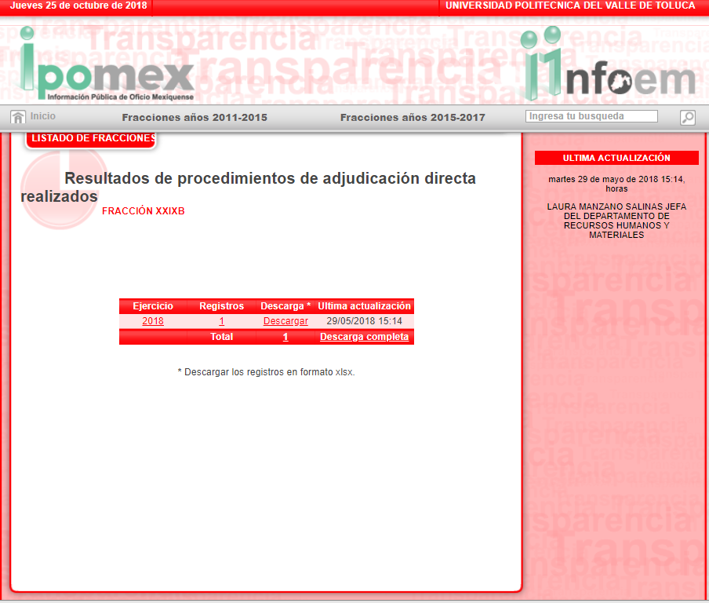
Asimismo, es de señalar que por lo que respecta a la página electrónica https://ipomex.org.mx/ipo/portal/upvt/licitaciones.web, proporcionada por EL SUJETO OBLIGADO, no cumple con lo establecido en el artículo 161 de la Ley de la Materia, en razón de que no es precisa; pues se omite hacer del conocimiento los pasos a seguir para encontrar la información de interés; es decir, el particular para allegarse de la misma debe hacer la búsqueda en toda la información que se encuentra disponible; aunado a ello, no se encuentra disponible el total de los ejercicios fiscales requeridos por el solicitante; ya que únicamente se encuentra contemplada la correspondiente a los 2011 al 2015; sin encontrarse información relacionada a los años 2007 al 2010; para mayor referencia se inserta la imagen correspondiente:

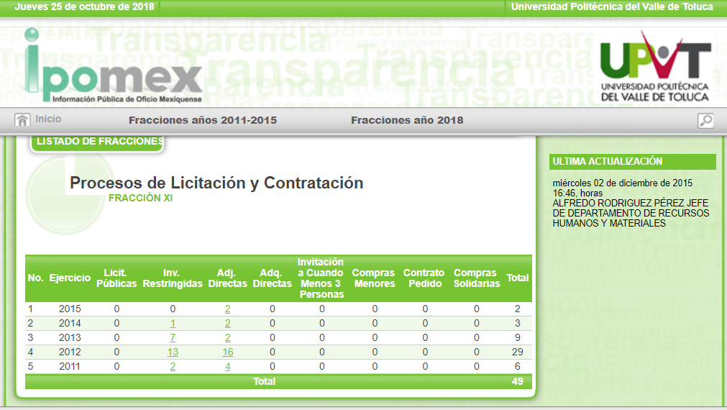

Es así que, derivado del estudio realizado anteriormente a las páginas electrónicas proporcionadas por EL SUJETO OBLIGAOD, este Órgano Garante considera que no tiene por colmado el derecho de acceso a la información; atento a ello determina REVOCAR la respuesta proporcionada al particular y ordenar al SUJETO OBLIGADO haga entrega de ser procedente en versión pública los documentos donde consten las compras de equipo de cómputo (incluyendo impresoras, multifuncionales, módems) telecomunicaciones, vehículos y mobiliario, del primero de enero del año dos mil siete al veintitrés de agosto de dos mil; ello en razón de que, el particular requirió la información del años 2007 al 2018; por lo que, este Órgano Garante determina que por cuanto hace a éste año, se ordenará a la fecha de presentación de la solicitud, es decir al veintitrés de agosto dos mil dieciocho; toda vez que la materia de acceso a la información versa sobre los documentos generados, obtenidos, adquiridos, transformados, administrados o en posesión de los Sujetos Obligados, en el entendido de que dichos documentos deben obrar en sus archivos a la fecha de la solicitud.

En este orden de ideas, no pasa desapercibido para este Órgano Resolutor que la información susceptible de ser entregada correspondiente a los ejercicios fiscales 2007, 2008 y 2009, pudo haber causado baja documental, lo anterior con fundamento en los artículos 2, 4, fracciones IV, V, VI, VII, IX, XVI, XXXVIII, 20 y 27 de los Lineamientos para la valoración, selección y baja de los documentos, expedientes y series de trámite concluido en los archivos del Estado de México, normatividad invocada cuyo contenido literal es el siguiente:

“Artículo 2. El contenido de los Lineamientos es de observancia obligatoria para las Unidades Administrativas y Archivos de los Poderes del Estado de México y Municipios, los Tribunales Administrativos y los Organismos Auxiliares y Entidades de carácter estatal y municipal.
Artículo 4. Para los efectos de interpretación y aplicación de los Lineamientos se entenderá por:
IV. Archivo: Conjunto organizado de documentos con independencia de la fecha de generación o creación, de la forma en que se encuentren y del soporte material que tengan, acumulados en un proceso natural por una institución pública o privada o por una persona física o jurídico colectiva en el transcurso de su gestión, conservados por sus creadores o sucesores para sus propias necesidades o para servir como testimonio y fuente de información para los ciudadanos y la investigación científica. Institución responsable de la recepción, tratamiento, inventario, conservación y difusión de documentos expedientables.
V. Archivo de Trámite: Conjunto organizado de expedientes de asuntos en gestión, ordenados conforme a un método y cuya consulta es frecuente y necesaria para una adecuada toma de decisiones y el despacho oportuno de los asuntos propios de la Unidad Administrativa, así como la unidad responsable de la gestión de documentos de uso cotidiano y necesario para el ejercicio de las atribuciones de una Unidad Administrativa.
VI. Archivo de Concentración: Conjunto organizado de expedientes de trámite concluido y cuya consulta es esporádica, los cuales han sido transferidos por un Archivo de Tramite para su conservación precaucional mientras concluye su utilidad administrativa, contable, legal o fiscal. Unidad responsable de la gestión de documentos cuya consulta es ocasional por parte de las Unidades Administrativas, y que permanecen en él hasta su destino final.
VII. Archivo Histórico: Conjunto organizado de expedientes conservados en forma permanente por el valor científico-cultural de su información y que constituyen parte del Patrimonio Documental del Estado. Unidad responsable de recibir, administrar, organizar, describir, conservar y divulgar la memoria documental institucional, así como la integrada por documentos o colecciones documentales facticias de relevancia para la historia del Estado de México.
IX. Baja documental: Eliminación física de la documentación que haya prescrito en sus valores administrativos, legales, fiscales o contables, y que no contenga valores históricos, conforme a la normatividad emitida por la Comisión.
XVI. Destino final: Situación en que se encuentran los expedientes o series con sus documentos una vez que han cumplido su plazo precautorio de resguardo en los Archivos de Trámite y Concentración y están listos para su transferencia, baja o conservación definitiva en el Archivo Histórico, de acuerdo con el Catalogo de Disposición Documental.
XXXVIII Transferencia: Procedimiento archivístico a través del cual y conforme al ciclo vital de los documentos, los expedientes son trasladados del Archivo de Tramite al Archivo de Concentración y, en su caso, de éste al Archivo Histórico, de acuerdo con las políticas contenidas en el Catalogo de Disposición Documental.
Artículo 20. Los expedientes de trámite concluido y los desclasificados se mantendrán íntegros por un periodo de dos años en los Archivos de Trámite de las Unidades Administrativas. Cumplido este plazo se podrá proceder a su selección preliminar y transferencia al Archivo de Concentración.
El periodo señalado se computará a partir del día siguiente a la fecha del documento con el cual se dé por concluido el asunto pro el que los expedientes fueron creados.
Artículo 27.- Las Unidades Administrativas al realizar la transferencia de los expedientes de trámite concluido, señalarán en el Inventario correspondiente los plazos de conservación precaucional de éstos en el Archivo de Concentración. Para determinar el plazo de conservación precaucional deberán considerar el marco legal o administrativo bajo el cual se produjeron o recibieron los documentos y los siguientes períodos:
- 6 años para expedientes con información administrativa;
- 6 años como mínimo para expedientes con información fiscal y presupuestal contable;
- 12 años como mínimo para expedientes con información jurídico-legal, obra pública y activo fijo; y
- Cuando en la legislación se establezcan períodos de conservación mayores a los señalados en las fracciones I, II y III, se considerarán los estipulados en dicha legislación para efectos de realización del proceso de selección final.
- Cuando las Unidades Administrativas no indique el plazo de conservación precaucional de sus expedientes en el Inventario correspondiente, los Archivos de Concentración podrán rechazar la transferencia de los expedientes.” (sic)

En apego de lo anterior, EL SUJETO OBLIGADO deberá realizar una búsqueda exhaustiva y razonable de la información en las áreas de archivo y de la Dirección de Planeación y Vinculación, que como ha quedado asentado es la autoridad competente para administrar, generar o poseer la información solicitada, desde el periodo que se está ordenando la entrega de la información, es decir, del 11 de septiembre de 2006 al 12 de junio de 2017, y de haberse generado, administrado o poseído y no se encontrare dicha información, deberá hacer entrega del Acuerdo de inexistencia emitido por su Comité de Transparencia.

Lo anterior, en virtud de que la declaratoria de inexistencia debe realizarse conforme a lo establecido en lo dispuesto por los artículos 19, 49, fracciones II y XIII, 169 y 170 de la Ley de Transparencia y Acceso a la Información Pública del Estado de México y Municipios, que literalmente establecen:

“Artículo 19. Se presume que la información debe existir si se refiere a las facultades, competencias y funciones que los ordenamientos jurídicos aplicables otorgan a los sujetos obligados.
…
Si el sujeto obligado, en el ejercicio de sus atribuciones, debía generar, poseer o administrar la información, pero ésta no se encuentra, el Comité de transparencia deberá emitir un acuerdo de inexistencia, debidamente fundado y motivado, en el que detalle las razones del por qué no obra en sus archivos.
Artículo 49. Los Comités de Transparencia tendrán las siguientes atribuciones:
II. Confirmar, modificar o revocar las determinaciones que en materia de ampliación del plazo de respuesta, clasificación de la información y declaración de inexistencia o de incompetencia realicen los titulares de las áreas de los sujetos obligados;
XIII. Dictaminar las declaratorias de inexistencia de la información que les remitan las unidades administrativas y resolver en consecuencia;
I. Analizará el caso y tomará las medidas necesarias para localizar la información;
II. Expedirá una resolución que confirme la inexistencia del documento;
III. Ordenará, siempre que sea materialmente posible, que se genere o se reponga la información en caso de que ésta tuviera que existir en la medida que deriva del ejercicio de sus facultades, competencias o funciones, o que previa acreditación de la imposibilidad de su generación, exponga de forma fundada y motivada, las razones por las cuales en el caso particular no ejerció dichas facultades, competencias o funciones, lo cual notificará al solicitante a través de la Unidad de Transparencia; y
IV. Notificará al órgano interno de control o equivalente del sujeto obligado quien, en su caso, deberá iniciar el procedimiento de responsabilidad administrativa que corresponda.
La Unidad de Transparencia deberá notificarlo al solicitante por escrito, en un plazo que no exceda de quince días hábiles contados a partir del día siguiente a la presentación de la solicitud.
Este plazo podrá ampliarse hasta por otros siete días hábiles, siempre que existan razones para ello, debiendo notificarse por escrito al solicitante.
Artículo 169. Cuando la información no se encuentre en los archivos del sujeto obligado, el Comité de Transparencia:
I. Analizará el caso y tomará las medidas necesarias para localizar la información;
II. Expedirá una resolución que confirme la inexistencia del documento;
III. Ordenará, siempre que sea materialmente posible, que se genere o se reponga la información en caso de que ésta tuviera que existir en la medida que deriva del ejercicio de sus facultades, competencias o funciones, o que previa acreditación de la imposibilidad de su generación, exponga de forma fundada y motivada, las razones por las cuales en el caso particular no ejerció dichas facultades, competencias o funciones, lo cual notificará al solicitante a través de la Unidad de Transparencia; y
IV. Notificará al órgano interno de control o equivalente del sujeto obligado quien, en su caso, deberá iniciar el procedimiento de responsabilidad administrativa que corresponda.
La Unidad de Transparencia deberá notificarlo al solicitante por escrito, en un plazo que no exceda de quince días hábiles contados a partir del día siguiente a la presentación de la solicitud.
Este plazo podrá ampliarse hasta por otros siete días hábiles, siempre que existan razones para ello, debiendo notificarse por escrito al solicitante.
Artículo 170. La resolución del Comité de Transparencia que confirme la inexistencia de la información solicitada contendrá los elementos mínimos que permitan al solicitante tener la certeza de que se utilizó un criterio de búsqueda exhaustivo, además de señalar las circunstancias de tiempo, modo y lugar que generaron la existencia en cuestión y señalará al servidor público responsable de contar con la misma.” [Sic]

De igual forma, en observancia a lo anterior tiene aplicación lo establecido en los Lineamientos para la Recepción, Trámite y Resolución de las solicitudes de Acceso a la Información Pública, Acceso, Modificación, Sustitución, Rectificación o Supresión Parcial o Total de Datos Personales, así como de los recursos de revisión que deberán observar los Sujetos Obligados por la Ley de Transparencia y Acceso a la Información Pública del Estado de México y Municipios, en sus numerales CUARENTA Y CUATRO y CUARENTA Y CINCO.

Atento a lo anterior, no se omite comentar que para el caso de que los documento que se está ordenando su entrega, contengan datos personales susceptibles de ser testados, deberán ser entregados en versión pública; pues, el derecho de acceso a la información pública tiene como limitante el respeto a la intimidad y a la vida privada de las personas, es por ello que este Instituto debe cuidar que los datos personales que obren en poder de los Sujetos Obligados sean protegidos y únicamente se den a conocer aquéllos que abonen a la rendición de cuentas y a la transparencia en el ejercicio de las atribuciones que tienen conferidas. De este modo, en armonía entre los principios constitucionales de máxima publicidad y de protección de datos personales, la ley permite la elaboración de versiones públicas en las que se suprima aquella información relacionada con la vida privada de los particulares y de los servidores públicos.

A este respecto, los artículos 3, fracciones IX, XX, XXI y XLV; 51 y 52 de la Ley de Transparencia y Acceso a la Información Pública del Estado de México y Municipios establecen:

“Artículo 3. Para los efectos de la presente Ley se entenderá por:
IX. Datos personales: La información concerniente a una persona, identificada o identificable según lo dispuesto por la Ley de Protección de Datos Personales del Estado de México;
XX. Información clasificada: Aquella considerada por la presente Ley como reservada o confidencial;
XXI. Información confidencial: Se considera como información confidencial los secretos bancario, fiduciario, industrial, comercial, fiscal, bursátil y postal, cuya titularidad corresponda a particulares, sujetos de derecho internacional o a sujetos obligados cuando no involucren el ejercicio de recursos públicos;
XLV. Versión pública: Documento en el que se elimine, suprime o borra la información clasificada como reservada o confidencial para permitir su acceso.
Artículo 51. Los sujetos obligados designaran a un responsable para atender la Unidad de Transparencia, quien fungirá como enlace entre éstos y los solicitantes. Dicha Unidad será la encargada de tramitar internamente la solicitud de información y tendrá la responsabilidad de verificar en cada caso que la misma no sea confidencial o reservada. Dicha Unidad contará con las facultades internas necesarias para gestionar la atención a las solicitudes de información en los términos de la Ley General y la presente Ley.
Artículo 52. Las solicitudes de acceso a la información y las respuestas que se les dé, incluyendo, en su caso, la información entregada, así como las resoluciones a los recursos que en su caso se promuevan serán públicas, y de ser el caso que contenga datos personales que deban ser protegidos se podrá dar su acceso en su versión pública, siempre y cuando la resolución de referencia se someta a un proceso de disociación, es decir, no haga identificable al titular de tales datos personales.”
(Énfasis añadido)

Así, los datos personales que obren en poder de los Sujetos Obligados deben estar protegidos, adoptando las medidas de seguridad administrativas, físicas y técnicas necesarias para garantizar la integridad, confidencialidad y disponibilidad de los datos personales, considerando además, que conforme al principio de finalidad, todo tratamiento de datos personales que efectúen, deberá estar justificado en la Ley, lo anterior en términos de lo dispuesto por el artículo 22, párrafo primero con relación con el 38 de la Ley de Protección de Datos Personales en Posesión de Sujetos Obligados del Estado de México y Municipios, los cuales se transcriben para mayor referencia:

“Artículo 22. Todo tratamiento de datos personales que efectúe el responsable deberá estar justificado por finalidades concretas, lícitas, explícitas y legítimas, relacionadas con las atribuciones que la normatividad aplicable les confiera.
Artículo 38. Con independencia del tipo de sistema y base de datos en el que se encuentren los datos personales o el tipo de tratamiento que se efectúe, el responsable adoptará, establecerá, mantendrá y documentará las medidas de seguridad administrativas, físicas y técnicas para garantizar la integridad, confidencialidad y disponibilidad de los datos personales, a través de controles y acciones que eviten su daño, alteración, pérdida, destrucción, o el uso, transferencia, acceso o cualquier tratamiento no autorizado o ilícito, de conformidad con lo dispuesto en los lineamientos que al efecto se expidan.”

De este modo, en armonía entre los principios constitucionales de máxima publicidad y de protección de datos personales, la Ley de la materia permite la elaboración de versiones públicas en las que se suprima aquella información relacionada con la vida privada de los particulares toda vez que ésta tiene por objeto proteger datos personales, entendiéndose por tales, aquéllos que hacen identificable a una persona.

Lo anterior es así, en virtud de que toda la información relativa a una persona física o jurídico colectiva que le pueda hacer identificada o identificable constituye un dato personal en términos del artículo 4, fracción XI de la Ley de Protección de Datos Personales en Posesión de Sujetos Obligados del Estado de México y Municipios; por consiguiente, se trata de información confidencial que debe ser protegida por EL SUJETO OBLIGADO, por lo que, todo dato personal susceptible de clasificación debe ser protegido.

Se consideran datos personales susceptibles de ser clasificados, los referentes a: domicilio y teléfono particulares, Registro Federal de Contribuyentes, Clave Única de Registro de Población, origen étnico o racial, características físicas, morales, emocionales, vida afectiva y familiar, correo electrónico, patrimonio, ideología, opiniones políticas, creencias, convicciones religiosas y filosóficas, estado de salud, huella digital o cualquier otro dato que ponga en riesgo grave al titular de los datos.

La finalidad de la versión pública de la información, es salvaguardar la vida, integridad, seguridad, patrimonio y privacidad de las personas; de tal manera que todo aquello que no tenga por objeto proteger lo anterior, es susceptible de ser entregado; en otras palabras, la protección de datos personales, entre ellos el del patrimonio y su confidencialidad, es una derivación del derecho a la intimidad.

Por ende, en el presente caso EL SUJETO OBLIGADO sólo podría testar los datos referidos con antelación, clasificación que tiene que efectuar mediante la forma y formalidades que la ley de la materia impone; es decir, mediante acuerdo debidamente fundado y motivado, de su Comité de Transparencia, en términos de los artículos 49, fracción VIII y 132, fracciones II y III de la Ley de Transparencia y Acceso a la Información Pública del Estado de México y Municipios, así como los numerales Segundo, fracción XVIII, y del Cuarto al Décimo Primero de los Lineamientos Generales en materia de Clasificación y Desclasificación de la Información, así como para la elaboración de Versiones Públicas, que literalmente expresan:

“Artículo 49. Los Comités de Transparencia tendrán las siguientes atribuciones:
VIII. Aprobar, modificar o revocar la clasificación de la información;
Artículo 132. La clasificación de la información se llevará a cabo en el momento en que:
I. Se reciba una solicitud de acceso a la información;
II. Se determine mediante resolución de autoridad competente; o
III. Se generen versiones públicas para dar cumplimiento a las obligaciones de transparencia previstas en esta Ley.”
“Segundo.- Para efectos de los presentes Lineamientos Generales, se entenderá por:
XVIII. Versión pública: El documento a partir del que se otorga acceso a la información, en el que se testan partes o secciones clasificadas, indicando el contenido de éstas de manera genérica, fundando y motivando la reserva o confidencialidad, a través de la resolución que para tal efecto emita el Comité de Transparencia.
Cuarto. Para clasificar la información como reservada o confidencial, de manera total o parcial, el titular del área del sujeto obligado deberá atender lo dispuesto por el Título Sexto de la Ley General, en relación con las disposiciones contenidas en los presentes lineamientos, así como en aquellas disposiciones legales aplicables a la materia en el ámbito de sus respectivas competencias, en tanto estas últimas no contravengan lo dispuesto en la Ley General.
Los sujetos obligados deberán aplicar, de manera estricta, las excepciones al derecho de acceso a la información y sólo podrán invocarlas cuando acrediten su procedencia.
Quinto. La carga de la prueba para justificar toda negativa de acceso a la información, por actualizarse cualquiera de los supuestos de clasificación previstos en la Ley General, la Ley Federal y leyes estatales, corresponderá a los sujetos obligados, por lo que deberán fundar y motivar debidamente la clasificación de la información ante una solicitud de acceso o al momento en que generen versiones públicas para dar cumplimiento a las obligaciones de transparencia, observando lo dispuesto en la Ley General y las demás disposiciones aplicables en la materia.
Sexto. Los sujetos obligados no podrán emitir acuerdos de carácter general ni particular que clasifiquen documentos o expedientes como reservados, ni clasificar documentos antes de que se genere la información o cuando éstos no obren en sus archivos.
La clasificación de información se realizará conforme a un análisis caso por caso, mediante la aplicación de la prueba de daño y de interés público.
Séptimo. La clasificación de la información se llevará a cabo en el momento en que:
I. Se reciba una solicitud de acceso a la información;
II. Se determine mediante resolución de autoridad competente, o
III. Se generen versiones públicas para dar cumplimiento a las obligaciones de transparencia previstas en la Ley General, la Ley Federal y las correspondientes de las entidades federativas.
Los titulares de las áreas deberán revisar la clasificación al momento de la recepción de una solicitud de acceso a la información, para verificar si encuadra en una causal de reserva o de confidencialidad.
Octavo. Para fundar la clasificación de la información se debe señalar el artículo, fracción, inciso, párrafo o numeral de la ley o tratado internacional suscrito por el Estado mexicano que expresamente le otorga el carácter de reservada o confidencial.
Para motivar la clasificación se deberán señalar las razones o circunstancias especiales que lo llevaron a concluir que el caso particular se ajusta al supuesto previsto por la norma legal invocada como fundamento.
En caso de referirse a información reservada, la motivación de la clasificación también deberá comprender las circunstancias que justifican el establecimiento de determinado plazo de reserva.
Tratándose de información clasificada como confidencial respecto de la cual se haya determinado su conservación permanente por tener valor histórico, ésta conservará tal carácter de conformidad con la normativa aplicable en materia de archivos.
Los documentos contenidos en los archivos históricos y los identificados como históricos confidenciales no serán susceptibles de clasificación como reservados.
Noveno. En los casos en que se solicite un documento o expediente que contenga partes o secciones clasificadas, los titulares de las áreas deberán elaborar una versión pública fundando y motivando la clasificación de las partes o secciones que se testen, siguiendo los procedimientos establecidos en el Capítulo IX de los presentes lineamientos.
Décimo. Los titulares de las áreas, deberán tener conocimiento y llevar un registro del personal que, por la naturaleza de sus atribuciones, tenga acceso a los documentos clasificados. Asimismo, deberán asegurarse de que dicho personal cuente con los conocimientos técnicos y legales que le permitan manejar adecuadamente la información clasificada, en los términos de los Lineamientos para la Organización y Conservación de Archivos.
En ausencia de los titulares de las áreas, la información será clasificada o desclasificada por la persona que lo supla, en términos de la normativa que rija la actuación del sujeto obligado.
Décimo primero. En el intercambio de información entre sujetos obligados para el ejercicio de sus atribuciones, los documentos que se encuentren clasificados deberán llevar la leyenda correspondiente de conformidad con lo dispuesto en el Capítulo VIII de los presentes lineamientos.”

De este modo, en armonía entre los principios constitucionales de máxima publicidad y de protección de datos personales, la ley permite la elaboración de versiones públicas en las que se suprima aquella información relacionada con la vida privada de los particulares.

Consecuentemente, se destaca que la versión pública que elabore EL SUJETO OBLIGADO debe cumplir con las formalidades exigidas en la Ley, por lo que para tal efecto emitirá el Acuerdo del Comité de Transparencia en términos de los artículos 122 y 124 de la Ley de Transparencia y Acceso a la Información Pública del Estado de México y Municipios, con el cual sustentará la clasificación de datos y con ello la "versión pública" de los documentos materia de la solicitud, ya que no hacerlo implica que lo entregado no es legal ni formalmente una versión pública, sino más bien una documentación ilegible, incompleta o tachada; pues no señalar las razones por las que no se aprecian determinados datos -ya sea porque se testan o suprimen- deja al solicitante en estado de incertidumbre, al no conocer o comprender porque no aparecen en la documentación respectiva, es decir, si no se exponen de manera puntual las razones de ello se estaría violentando desde un inicio el derecho de acceso a la información del solicitante.

En virtud de lo expuesto y fundado, este órgano Garante considera que los motivos de inconformidad expuestos por LA RECURRENTE, resultaron fundadas, en virtud de que se actualizó la hipótesis prevista en el artículo 179, fracción VIII de la ley de la materia, que a la letra dice:

“Artículo 179. El recurso de revisión es un medio de protección que la Ley otorga a los particulares, para hacer valer su derecho de acceso a la información pública, y procederá en contra de las siguientes causas:
…

VIII. La notificación, entrega o puesta a disposición de información en una modalidad o formato distinto al solicitado;
…”

En efecto, el precepto legal citado, establece como supuesto de procedencia del recurso de revisión, en aquellos casos en que se cambie la modalidad de entrega; hipótesis que se actualiza en el presente recurso; pues EL SUJETO OBLIGADO mediante respuesta refiere que la información requerida por la particular se encontraba disponible en el IPOMEX, motivo por el cual el particular se inconforma.

Así, con fundamento en lo prescrito en los artículos 5, párrafos vigésimo, vigésimo primero y vigésimo segundo, fracciones IV y V de la Constitución Política del Estado Libre y Soberano de México; 2, fracción II, 9, 29, 36, fracciones I y II, 176, 178, 179, 181, 185, fracción I, 186 y 188 de la Ley de Transparencia y Acceso a la Información Pública del Estado de México y Municipios, este Pleno:

RESUELVE

PRIMERO. Resultan fundadas las razones o motivos de inconformidad planteadas por LA RECURRENTE en los recursos de revisión 03557/INFOEM/IP/RR/2018, 03558/INFOEM/IP/RR/2018, 03559/INFOEM/IP/RR/2018, 03560/INFOEM/IP/RR/2018, 03561/INFOEM/IP/RR/2018, 03562/INFOEM/IP/RR/2018, 03563/INFOEM/IP/RR/2018, 03564/INFOEM/IP/RR/2018, 03565/INFOEM/IP/RR/2018, 03566/INFOEM/IP/RR/2018, 03567/INFOEM/IP/RR/2018, 03568/INFOEM/IP/RR/2018 y 03569/INFOEM/IP/RR/2018 acumulados, en términos del Considerando SEXTO de la presente Resolución.

SEGUNDO. Se REVOCAN las respuestas del SUJETO OBLIGADO, y se ordena atienda las solicitudes de información pública 00978/UPVT/IP/2018, 00979/UPVT/IP/2018, 00980/UPVT/IP/2018, 00981/UPVT/IP/2018, 00982/UPVT/IP/2018, 00983/UPVT/IP/2018, 00984/UPVT/IP/2018, 00985/UPVT/IP/2018, 00986/UPVT/IP/2018, 00987/UPVT/IP/2018, 00988/UPVT/IP/2018, 00989/UPVT/IP/2018 y 00990/UPVT/IP/2018, en términos del Considerando SEXTO y, haga entrega a LA RECURRENTE, vía el SAIMEX, de ser procedente en versión pública los documentos donde consten lo siguiente:
“Las adquisiciones por concepto de equipo de cómputo (incluyendo impresoras, multifuncionales, módems) telecomunicaciones, vehículos y mobiliario del 1 de enero de 2007 al 23 de agosto de 2018.

Debiendo notificar a LA RECURRENTE el Acuerdo de Clasificación de la información que emita su Comité de Transparencia con motivo de la versión pública.

Para el caso de que parte de la información de la que se ordena la entrega hubiese causado la baja documental, EL SUJETO OBLIGADO deberá emitir el Acuerdo de Inexistencia en términos de los artículos 49, fracciones II y XIII, 169 y 170 de la Ley de Transparencia y Acceso a la Información Pública del Estado de México y Municipios.”

TERCERO. Notifíquese al Titular de la Unidad de Transparencia del SUJETO OBLIGADO, para que conforme a los artículos 186 último párrafo y 189 párrafo segundo de la Ley de Transparencia y Acceso a la Información Pública del Estado de México y Municipios, dé cumplimiento a lo ordenado dentro del plazo de diez días hábiles, debiendo informar a este Instituto en un plazo de tres días hábiles siguientes sobre el cumplimiento dado a la presente resolución.

CUARTO. Notifíquese a LA RECURRENTE la presente resolución, así como los Informes Justificados rendidos por EL SUJETO OBLIGADO.

QUINTO. Hágase del conocimiento de LA RECURRENTE que de conformidad con lo establecido en el artículo 196 de la Ley de Transparencia y Acceso a la Información Pública del Estado de México y Municipios, podrá impugnarla vía Juicio de Amparo en los términos de las leyes aplicables.

ASÍ LO RESUELVE, POR UNANIMIDAD DE VOTOS, EL PLENO DEL INSTITUTO DE TRANSPARENCIA, ACCESO A LA INFORMACIÓN PÚBLICA Y PROTECCIÓN DE DATOS PERSONALES DEL ESTADO DE MÉXICO Y MUNICIPIOS, CONFORMADO POR LOS COMISIONADOS; ZULEMA MARTÍNEZ SÁNCHEZ CON AUSENCIA JUSTIFICADA, EVA ABAID YAPUR, JOSÉ GUADALUPE LUNA HERNÁNDEZ CON AUSENCIA JUSTIFICADA, JAVIER MARTÍNEZ CRUZ Y LUIS GUSTAVO PARRA NORIEGA; EN LA CUADRAGÉSIMA PRIMERA SESIÓN ORDINARIA CELEBRADA EL SIETE DE NOVIEMBRE DE DOS MIL DIECIOCHO, ANTE EL SECRETARIO TÉCNICO DEL PLENO ALEXIS TAPIA RAMÍREZ.

Zulema Martínez Sánchez
Comisionada Presidenta
Ausencia Justificada

Eva Abaid Yapur  Comisionada  (RÚBRICA) | José Guadalupe Luna Hernández  Comisionado  Ausencia Justificada
Javier Martínez Cruz  Comisionado  (RÚBRICA) | Luis Gustavo Parra Noriega  Comisionado  (RÚBRICA)
Alexis Tapia Ramírez
Secretario Técnico del Pleno
(RÚBRICA)

Esta hoja corresponde a la resolución siete de noviembre de dos mil dieciocho, emitida en el recurso de revisión número 03557/INFOEM/IP/RR/2018 y acumulados.
YSM/RPG

